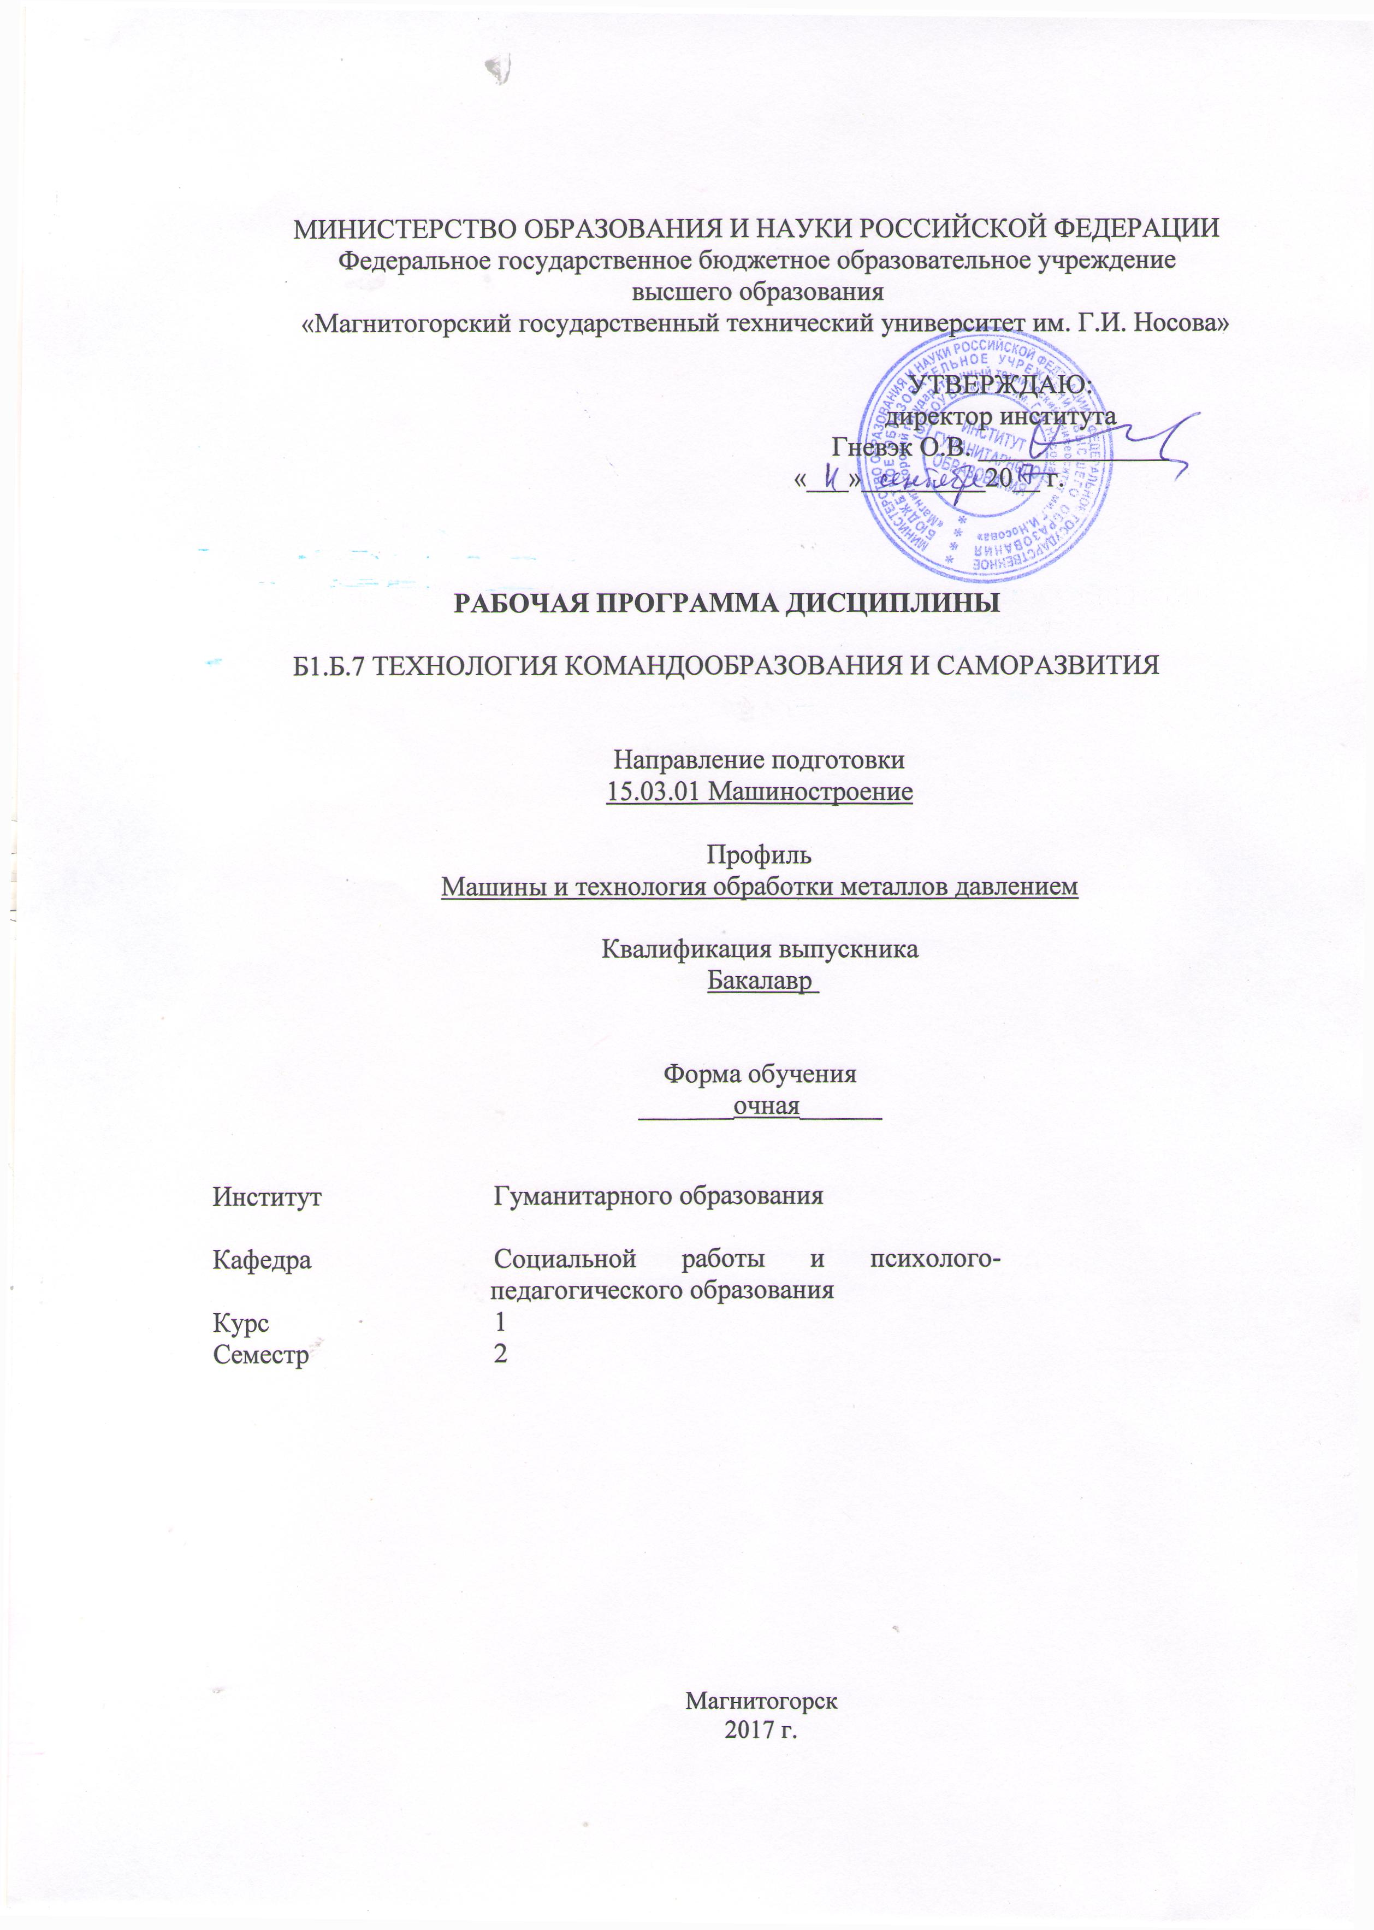
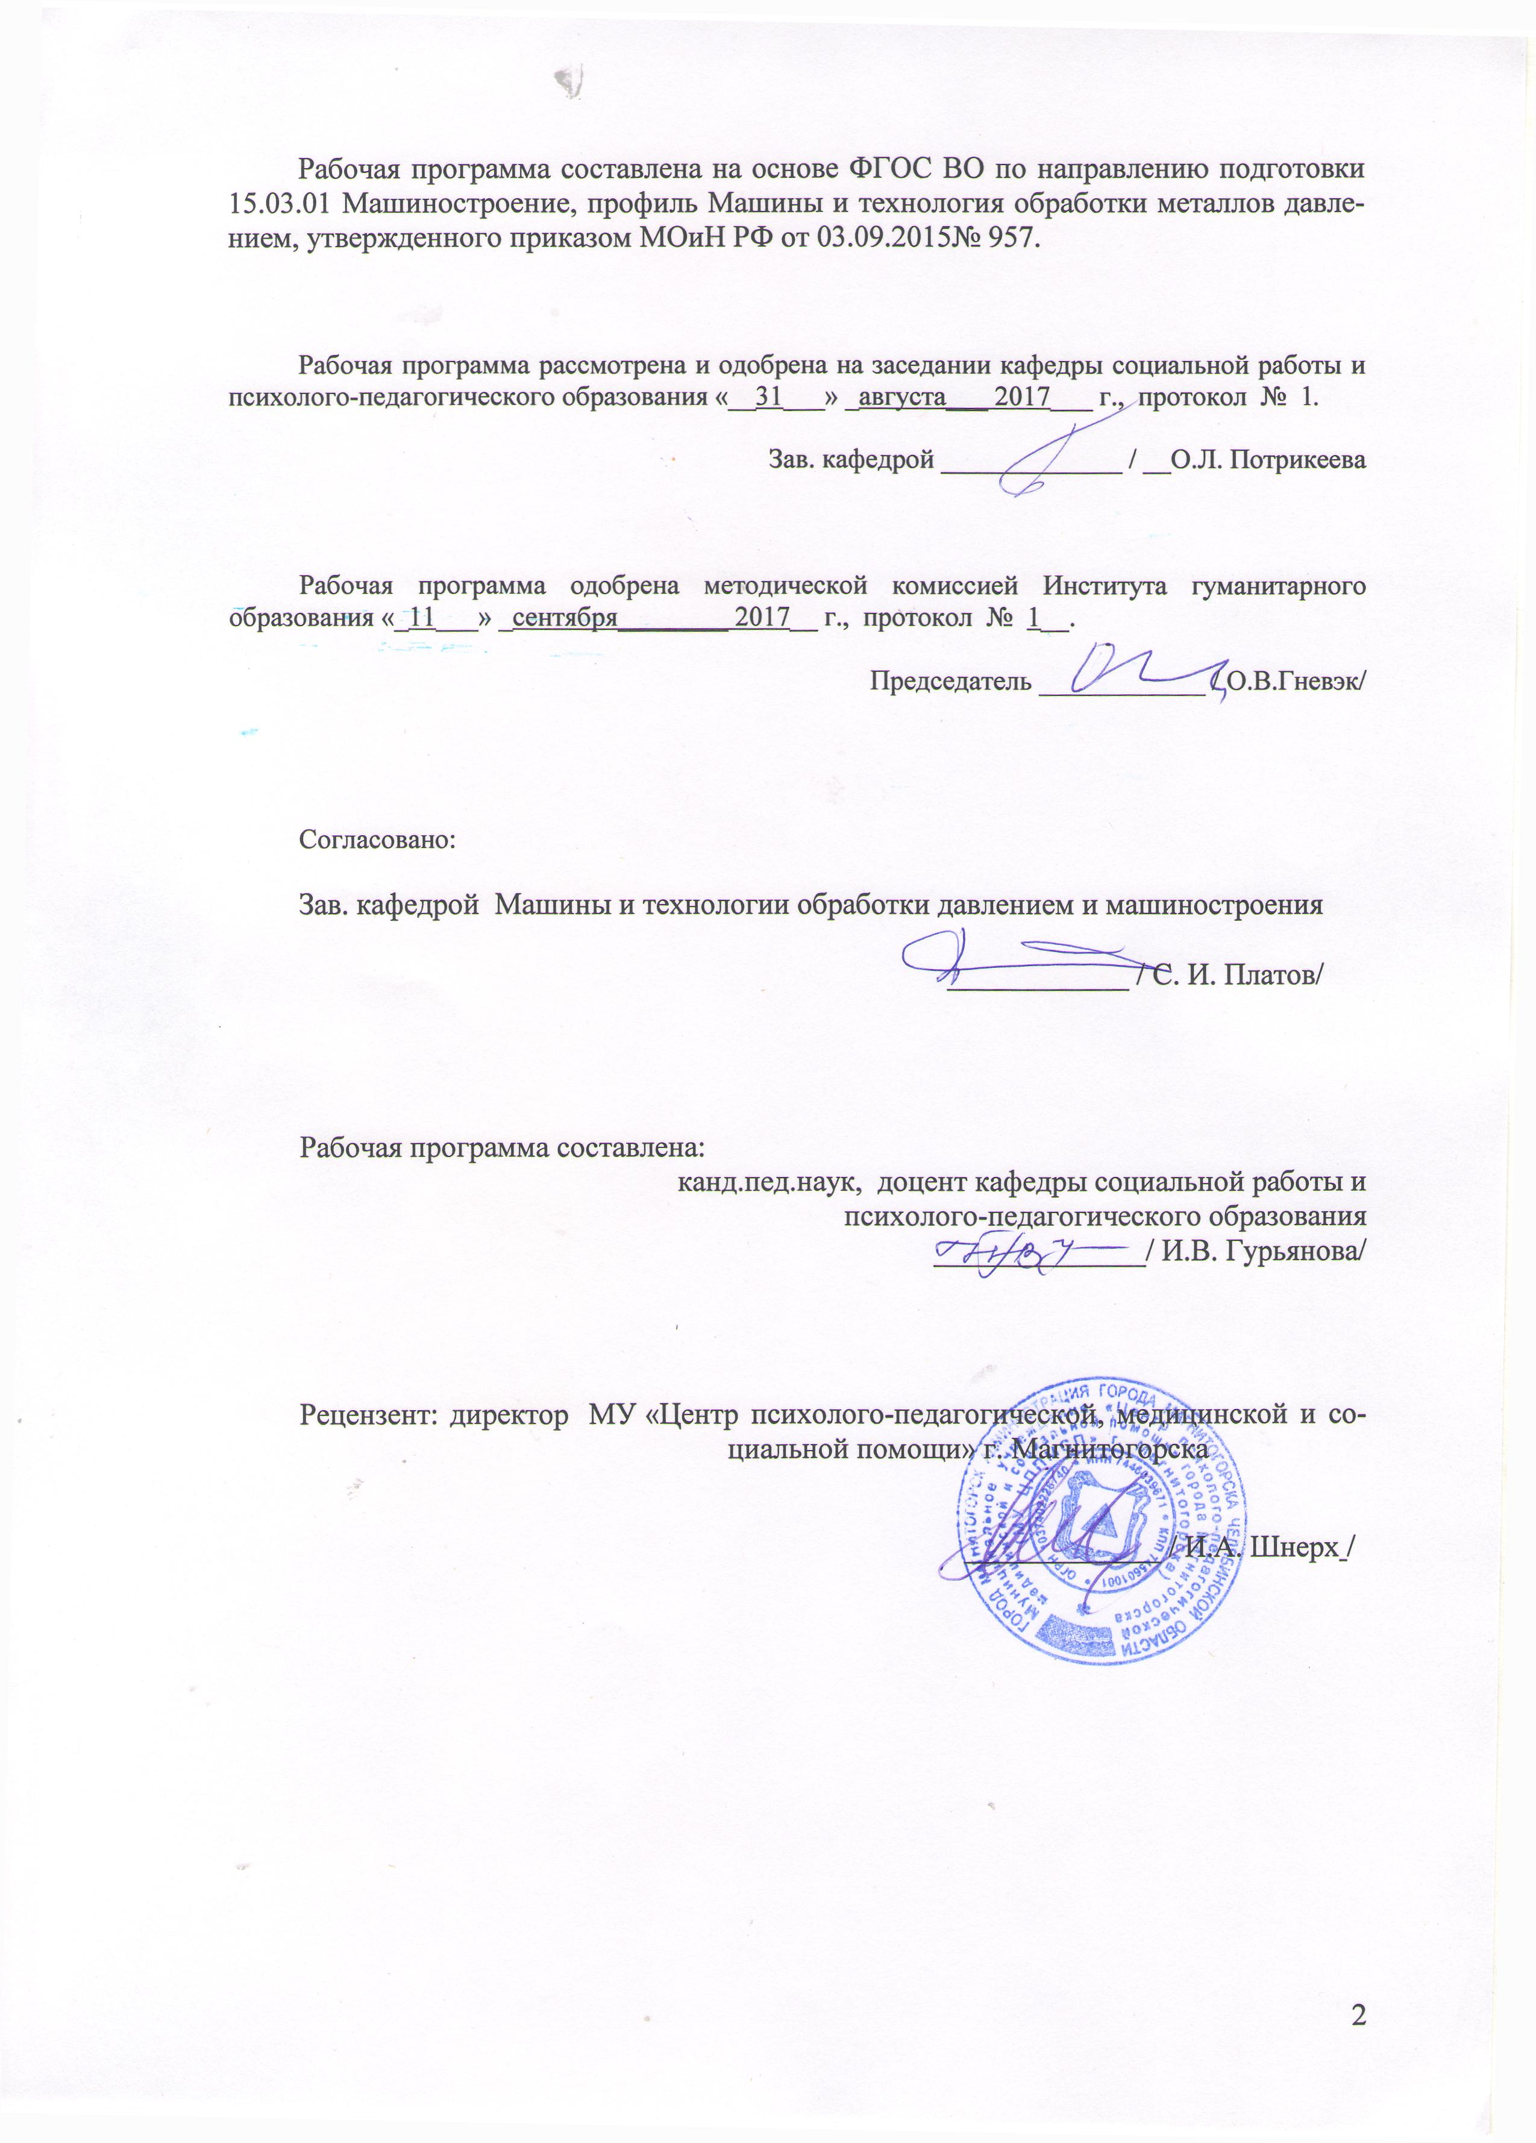

1 Цели освоения дисциплины
Целями освоения дисциплины «Технология командообразования и саморазвития» являются: формирование у студентов универсальных, общепрофессиональных и профессиональных компетенций, позволяющих им успешно решать весь спектр задач, связанных с созданием и функционированием команд в организациях, а также отчетливо выраженного индивидуального взгляда на проблему создания и функционирования управленческой команды, понимания ее сути как социально-психологического феномена.
Задачи изучения дисциплины:
- сформировать у студентов научно обоснованное представление о команде, как фундаментальном понятии современной организационной психологии, и о социально-психологической сущности его феноменологического содержания в организационном контексте;
- обучить студентов практическим методам отбора кандидатов в различного типа команды в логике обеспечения кадрового потенциала, интеграции функций оперативного управления, и перспективного развития организации;
- обучить студентов самостоятельной разработке и реализации развернутых программ социально-психологического обеспечения, создания команд с учетом специфики конкретных организаций;
- обеспечить личностное и профессиональное развитие студентов применительно к реализации функции командного оператора;
- сформировать у студентов целенаправленную установку на ознакомление с практическим опытом коллег, систематический анализ как окончательных, так и промежуточных результатов деятельности, в контексте командообразования;
- расширить компетенции студентов, связанные с практической социально-психологической работой, по интрагрупповому развитию в широком контексте;
- обучить студентов методологическим и методическим основам систематизации собственного практического опыта и разработки на его основе авторских командообразующих техник и технологий.
2 Место дисциплины в структуре образовательной программы
подготовки специалиста
Дисциплина «Технология командообразования и саморазвития» входит в базовую часть блока Б1 . Изучение дисциплины Б1.Б.7 «Технология командообразования и саморазвития базируется на знаниях дисциплин «Культурология и межкультурное взаимодействие».
При изучении дисциплины создаются основы для освоения научно-исследовательской работы и процесса взаимодействия с коллективом во время прохождения учебной и производственной практики.

3 Компетенции обучающегося, формируемые в результате освоения дисциплины и планируемые результаты обучения
В результате освоения дисциплины Б1.Б.7 «Технология командообразования и саморазвития» обучающийся должен обладать следующими компетенциями:
ОК – 6: готовностью действовать в нестандартных ситуациях, нести социальную и этическую ответственность за принятые решения;
ОК – 7: готовностью к саморазвитию, самореализации, использованию творческого потенциала.
Структурный элемент  компетенции | Уровень освоения компетенций
Структурный элемент  компетенции | Пороговый  уровень | Средний  уровень | Высокий  уровень
ОК – 6: готовностью действовать в нестандартных ситуациях, нести социальную и этическую ответственность за принятые решения
Знать: принципы и алгоритм принятия решений в нестандартных ситуациях | Демонстрирует частичные знания без грубых ошибок | Знает (представляет) в базовом объеме | Демонстрирует высокий уровень знаний
Уметь: находить организационно- управленческие решения в нестандартных ситуациях | Демонстрирует частичные умения без грубых ошибок | Умеет применять знания в базовом (стандартном) объеме | Демонстрирует высокий уровень умений
Владеть: умением находить организационно-управленческие решения в нестандартных ситуациях и готовностью нести за них ответственность | Демонстрирует владения отдельными нормами и приемами | Владеет базовыми нормами и приемами | Демонстрирует владения комплексом (системой) норм и приемов на высоком уровне
ОК – 7: готовностью к саморазвитию, самореализации, использованию творческого потенциала
Владеть технологиями организации процесса самообразования; приемами целеполагания во временной перспективе, способами планирования, организации, самоконтроля и самооценки деятельности. | Владеет отдельными приемами саморегуляции, но допускает существенные ошибки при их реализации, не учитывая конкретные условия и свои возможности при принятии решений. | Демонстрирует возможность и обоснованность реализации приемов саморегуляции при выполнении деятельности в конкретных заданных условиях. | Демонстрирует обоснованный выбор приемов саморегуляции при выполнении деятельности в условиях неопределенности.
Уметь планировать цели и устанавливать приоритеты при выборе способов принятия решений с учетом условий, средств, личностных возможностей и временной перспективы достижения; осуществления деятельности. | При планировании и установлении приоритетов целей профессиональной деятельности не полностью учитывает внешние и внутренние условия их достижения. | Планируя цели деятельности с учетом условий их достижения, дает не полностью аргументированное обоснование соответствия выбранных способов выполнения деятельности намеченным целям. | Готов и умеет формировать приоритетные цели деятельности, давая полную аргументацию принимаемым решениям при выборе способов выполнения деятельности.
Владеть технологиями организации процесса самообразования; приемами целеполагания во временной перспективе, способами планирования, организации, самоконтроля и самооценки деятельности. | Демонстрирует частичное знание содержания процессов самоорганизации и самообразования, некоторых особенностей и технологий реализации, но не может обосновать их соответствие запланированным целям профессионального совершенствования. | Демонстрирует знание содержания и особенностей процессов самоорганизации и самообразования, но дает неполное обоснование соответствия выбранных технологий реализации процессов целям профессионального роста. | Владеет полной системой знаний о содержании, особенностях процессов самоорганизации и самообразования, аргументированно обосновывает принятые решения при выборе технологий их реализации с учетом целей профессионального и личностного развития.

4 Структура и содержание дисциплины
Общая трудоемкость дисциплины составляет 3 единицы, 108 часов:
– аудиторная работа 36 часов; в т.ч. 6 в инерактивной форме;
– самостоятельная работа 72 часа;
– зачет.

Раздел/ тема  дисциплины | Семестр | Виды учебной работы,  включая самостоятельную работу студентов и  трудоемкость (в часах)1 |  |  | Формы текущего и  промежуточного  контроля успеваемости | Код и структурный  элемент компетенции
Раздел/ тема  дисциплины | Семестр | лекции | практич.  занятия | самост.  раб.
РАЗДЕЛ I. ТЕОРЕТИЧЕСКИЕ ОСНОВЫ КОМАНДООБРАЗОВАНИЯ | 2 |  |  |  |  | ОК – 6  ОК –7
1.1 Тема. Команда как вид групп высшего уровня развития |  | 2 | 2/2 | 4 | Тестовое задание
1.2. Тема. Формирование команды |  | 2 | 2/2 | 12 | План мероприятий и перечень упражнений на знакомство членов команды и формирование команды в целом, выводы по результатам диагностической методики
Итого по разделу |  | 4 | 4 | 16
РАЗДЕЛ II. ВНУТРИКОМАНДНЫЕ ПРОЦЕССЫ И ОТНОШЕНИЯ | 2 |  |  |  |  | ОК – 6  ОК –7
2.1. Тема. Распределение ролей и особенности работы в команде |  | 4 | 2 | 8 | Реферирование статей, участие в дискуссии и тренинговых упражнениях на практическом занятии
2.2. Управление взаимоотношениями в команде |  | 2 | 2 | 8 | Разбор кейса на командообразование; участие в стратегической игре
2.3. Тема Коммуникации в команде |  | 2 | 2 | 6 | Опрос по теме, тестирование
2.4. Тема Управление конфликтами в командах |  | 2 | 4/2 | 8 | Ответы на вопросы для самоконтроля по конфликтологии; выводы по результатам методик
Итого по разделу |  | 10 | 10 | 38
РАЗДЕЛ III. САМОРАЗВИТИЕ ЧЛЕНОВ КОМАНДЫ | 2 |  |  |  |  | ОК – 6  ОК –7
3.1. Тема Жизненный путь личности и саморазвитие. Индивидуальный коучинг. |  | 4 | 4 | 18 | Устный ответ на практическом занятии, выводы по результатам методик.
Итого по разделу |  | 4 | 4 | 18
Итого по дисциплине | 108 | 18 | 18 | 72 | Итоговый тест; Портфолио; Презентация команды; Анализ командного дела.

5 Образовательные и информационные технологии
В ходе освоения курса предусмотрено использование следующих форм обучения, а.и. коммуникативно-информационные технологии (использование мультимедиа на лекционных занятиях), диалоговые технологии (использование диспутов и дискуссий на практических занятиях), технологии учебно-поисковой деятельности (поиск информации с последующей презентацией результатов в виде докладов, рефератов, сообщений), кейс-метод (анализ конкретных ситуаций по результатам диагностики в группе).

6 Учебно-методическое обеспечение самостоятельной работы обучающихся
Раздел/ тема  дисциплины | Вид самостоятельной  работы | Кол-во  часов | Формы контроля
РАЗДЕЛ I. ТЕОРЕТИЧЕСКИЕ ОСНОВЫ КОМАНДООБРАЗОВАНИЯ | Ознакомление с текстом лекции, работа с источниками литературы |  | Текущий контроль
1.1. Тема Команда как вид групп высшего уровня развития | Работа с литературой, источниками; подготовка ответов по вопросам самопроверки на определение понятия «командообразование»; изучения направления деятельности в области командообразования, результатов научных исследований фундаментального и прикладного характера в области командообразования | 4 | Тестовое задание
1.2. Тема Формирование команды | Анализ информации об этапах целенаправленного формирования команд, принципах командных форм работ, содержания тренингов командообразования и особенностях типологии личности с помощью диагностической методики Маейерс-Бриггс (MBTI). | 12 | Выводы по результатам диагностической методики; план мероприятий и перечень упражнений на знакомство членов команды и формирование команды в целом.
РАЗДЕЛ II. ВНУТРИКОМАНДНЫЕ ПРОЦЕССЫ И ОТНОШЕНИЯ | Ознакомление с текстом лекции, работа с источниками литературы |  | Текущий контроль
2.1. Тема Распределение ролей и особенности работы в команде | Реферирование статьей Е.Маркушиной «Создание Идеальной Команды. PUZZLE-проектирование» и др.  Групповая дискуссия на тему распределения ролей в команде. | 8 | Реферат статьи; участие в дискуссии на занятии
2.2. Тема Управление взаимоотношениями в команде | Составление кейса на управление взаимоотношениями в команде; диагностика с помощью рисуночной методики. | 8 | Оценка кейса; интерпретация рисуночной символики.
2.3. Тема Коммуникации в команде | Ознакомление с текстом лекции; анализ определений, представленных в лекции и собственных проблем в общении | 6 | Опрос на практическом занятии, тест
2.4. Тема Управление конфликтами в командах | Обработка и интерпретация результатов методик, выполненных на практическом занятии; деловая игра | 8 | Участие в деловой игре на практическом занятии, выводы по результатам методик
РАЗДЕЛ III. САМОРАЗВИТИЕ ЧЛЕНОВ КОМАНДЫ |  | 10 | Текущий контроль
3.1. Тема Жизненный путь личности и саморазвитие. Индивидуальный коучинг. | Анализ жизненного пути собственной личности; написание эссе, написание эссе на тему: «Творчество, его влияние на жизненный путь и развитие личности»; выполнение батареи тестов. | 18 | Устный ответ на практическом занятии, выводы по результатам методик Написание самоотчета по анализу жизненного пути личности.
Итого по дисциплине |  | 72

Задания для подготовки к занятиям по темам
См. на образовательном портале (Технология командообразования и саморазвития: учеб.-метод. пособие / И. В. Гурьянова, Н.А. Кобзева, И.В. Лапчинская, О.Г. Петушкова, О.Л. Потрикеева, Г.В. Слепухина, Н.Г. Супрун, Г.А. Супруненко; под ред. И. В. Гурьяновой, Н.А. Кобзевой. – М.: ФГУР НТЦ «Информрегистр», 2017. № гос. рег. 0321700431)

Тестовые задания для самопроверки по дисциплине перед итоговым зачетом
1. Процесс целенаправленного формирования особого способа взаимодействия людей в организованной группе, позволяющего эффективно реализовывать их энергетический, интеллектуальный и творческий потенциал сообразно стратегическим целям организации, называется:
А) командообразование;
Б) групповая сплоченность;
В) ценностно-ориентационное единство.
2. Командообразование как специальный вид деятельности зародилось:
А) в конце 19 века;
Б) во второй половине 20 века;
В) в начале 20 века.
3. В настоящий момент выделяют следующие направления в области командообразования:
А) вопросы комплектования команд;
Б) формирование командного духа;
В) диагностика целевых групп с точки зрения их соответствия понятию «команда»;
Г) все ответы не верны.
4. Состояние эффективного группового взаимодействия в процессе работы сотрудников организации, четко осознающих взаимосвязи между целями, методами работы и процессом успешного выполнения задач, называется:
А) сплоченность;
Б) группа;
В) команда.
5. Вид группы, члены которой могут повысить эффективность совместной деятельности, но не прилагают к этому ни малейших усилий, называется:
А) потенциальная команда;
Б) псевдокоманда;
В) рабочая группа.
6. Небольшая группа людей, стремящихся к достижению общей цели, постоянно взаимодействующих и координирующих свои усилия, называется:
А) команда;
Б) рабочая группа;
В) псевдокоманда.
7. Человек, который ведет других за собой, задает направление и темп движения, заряжает энергией, воодушевляет, показывает пример, привлекает к себе людей, нацелен на преобразование и развитие – это:
А) менеджер;
Б) лидер;
В) руководитель.
8. В концепции Р.М. Белбина выделяются следующие командные роли:
А) реализатор;
Б) руководитель;
В) мотиватор;
Г) организатор;
Д) все ответы верны.
9. Совокупность ожиданий, существующая относительно каждого члена команды, называется:
А) роль;
Б) образ;
В) стремление.
10. В модели управленческих ролей Базарова Т.Ю., реализация данной роли предполагает оперативное управление, поддержание бизнес-процессов и организационной структуры в режиме функционирования:
А) организатор;
Б) управленец;
В) администратор;
Г) руководитель.
11. По мнению Р.М. Белбина, представители данной командной роли амбициозны, азартны, борются за победу любой ценой, будоражат команду и двигают ее к цели, при этом отличаются раздражительностью, нетерпением и не всегда способны довести до логического конца свою активность – это:
А) организаторы;
Б) генераторы идей;
В) мотиваторы;
Г) гармонизаторы.
12. К механизмам, по которым члены команд принимают свои роли, относят:
А) ролевое самоопределение;
Б) ролевая идентификация;
В) создание роли;
Г) принятие роли;
Д) все ответы верны.
13. Автором модели «Колесо команды» является:
А) Т.Б. Базаров;
Б) Р.М. Белбин;
В) Марджерисон-МакКенн.
14. Роли «исследователь–промоутер» в модели Марджерисона-МакКенна соответствует следующий тип задач:
А) консультирование;
Б) новаторство;
В) развитие;
Г) организация;
Д) стимулирование.
15. Специалисты одного профиля, регулярно встречающиеся для совместного изучения рабочих вопросов:
А) виртуальная команда;
Б) команда специалистов;
В) команда перемен.
16. Знание норм и правил, принятых в команде, позитивное или как минимум нейтральное к ним отношение и следование им в повседневной жизни, называется:
А) лояльность;
Б) законопослушность;
В) идентичность;
Г) приверженность;
Д) все ответы не верны.
17. Объединение команды против одного из своих членов, выражающееся в его скрытой травле:
А) групповое табу;
Б) моббинг;
В) самоизоляция.
18. Самовосприятие человека как члена определенной группы или нескольких групп, называется:
А) коллективистическое самосознание;
Б) групповая идентичность;
В) групповая сплоченность.
19. Управленческая форма, в которой как индивидуальные, так и коллективные решения и действия регулируются совместно выработанным общим видением и также разработанными самой командой процедурами взаимодействия ее членов, называется:
А) стратегический менеджмент;
Б) командный менеджмент;
В) структурированный менеджмент.
20. К факторам, провоцирующим раскол в команде, относятся:
А) жизненные кризисы;
Б) неуспех деятельности;
В) конкуренция с другими группами;
Г) все ответы верны.
21. К условиям, обеспечивающим эффективную деятельность команды относят:
А) поддерживающее окружение;
Б) квалификация и четкое осознание выполняемых ролей;
В) командное вознаграждение;
Г) открытые коммуникации.
22. Стиль мышления людей, полностью включенных в команду, где стремление к единомыслию важнее, чем реалистическая оценка возможных вариантов действий, называется:
А) огруппление мышления;
Б) ингрупповой фаворитизм;
В) групповое табу.
23. Феномен, заключающийся в том, что производительность команды оказывается меньшей, чем сумма индивидуальных усилий, продемонстрированных по одиночке, называется:
А) моббинг;
Б) групповой ритуал;
В) социальная леность;
Г) внешний локус контроля.
24. На данном этапе командообразования команда постоянно отслеживает, насколько эффективно она продвигается вперед, называется:
А) знакомство;
Б) позиционирование;
В) рефлексия.
25. Начальный этап командообразования, на котором осуществляется целенаправленный подбор членов команды на основе принципа максимальной однородности участников, учитывающего требование взаимодополняемости:
А) комплектование команды;
Б) формирование общего видения;
В) знакомство.
26. Система согласованных представлений членов команды о том, к чему надо стремиться, называется:
А) формирование общего видения;
Б) знакомство;
В) институциализация.
27. Данный вид тренинга включает не столько обучение конкретным навыкам, сколько согласование целей и ценностей:
А) тренинги навыков;
Б) тренинги овладения поведением;
В) групподинамические тренинги.
28. Одна из наиболее популярных форм групподинамического тренинга командной сыгровки, при подготовке ряда упражнений которого используется альпинистское снаряжение:
А) тим-билдинг;
Б) веревочный курс;
В) тренинг личностного роста.
29. К причинам ухода команд из организации относят:
А) команда перерастает организацию;
Б) смена владельца бизнеса;
В) поиск лучших условий работы;
Г) команда создает собственный бизнес;
Д) все ответы верны.
30. К групповым защитным механизмам, позволяющим обеспечить целостность команды в условиях внутренних и внешних противоречий, относят:
А) групповое табу;
Б) групповой ритуал;
В) социальная леность;
Г) все ответы неверны.

7 Оценочные средства для проведения промежуточной аттестации
Вопросы для подготовки к зачету
Теоретический блок
- Команда как особый вид малой группы. Типы команд.
- Основные характеристики коллектива как разновидности малой группы.
- Лидерство в команде.
- Этапы командообразования.
- Принципы командной работы.
- Категории команд в зависимости от цели формирования.
- Пути командообразования.
- Понятие «роль». Виды и функции ролей, выполняемых участниками команды.
- Ролевая модель функциональной команды Р. Белбина. Ее использование в практике командообразования.
- Стихийное и целенаправленное формирование команды.
- Управление взаимоотношениями в команде
- Определение общения. Функции общения.
- Проблемы, барьеры, ошибки в общении.
- Отражение проблемы общения в теоретических концепциях.
- Источники распознавания состояний партнера.
- Интерпретация невербального поведения партнера.
- Гендерные особенности в деловом общении.
- Инструменты управления командными взаимоотношениями.
- Работа с конфликтами в команде.
- Трудности работы в команде.
- Тренинг командообразования: содержание и особенности проведения.
- Виды тренингов командообразования и особенности их применения.
- Тим-билдинг как способ формирования команды.
- Веревочный курс как способ формирования команды.
- Понятие жизненного пути.
- Понятие жизненной позиции.
- Понятие жизненной перспективы.
- Понятие жизненного сценария.
- Личность как субъект жизненного пути.
- Личностный рост и его патогенные механизмы.
- Признаки остановки личностного роста.
- Понятие индивидуального коучинга и условия его успешности.
Практический блок:
- Подготовиться к тесту по учебной дисциплине.
- Представить собственное портфолио, которое отражало бы видение Вами собственного развития в будущей профессиональной деятельности, научно-исследовательской работе, общественной, культурно-творческой, спортивной и др. сферах (можно выбрать для себя приоритет). В портфолио могут быть включены следующие материалы: грамоты, сертификаты, дипломы, публикации, резюме, свидетельства, благодарственные письма, рекомендации и др.
- Подготовить и выступить с презентацией собственной команды.
Содержание презентации: название, девиз (миссия), логотип, атрибуты команда.
Требования к презентации:
-продолжительность не более 7-10 мин.;
-участие всех членов команды (обязательно);
-форма представления – устная;
-можно использовать различные вспомогательные средства (музыка, плакат и др.);
-форма подачи – свободная.
4. Представить одно или несколько командных дел (зависит от трудоемкости) любой направленности: профессиональной, учебной, научно-исследовательской, общественно-полезной, культурной, благотворительной, спортивной и др. Это могут быть: конкурсы, флешмобы, акции, выступления, соревнования, субботники, конференции и др.
Командное дело может быть представлено в виде фото- или видеопрезентации.
Требования:
-продолжительность не более 10 мин.;
-участие всех членов команды (обязательно);
-форма подачи – свободная;
-понятная и интересная форма представления материала.

Критерии оценки ответа на зачете (в соответствии с формируемыми компетенциями и планируемыми результатами обучения):
– на оценку «зачтено» – студент должен показать высокий сформированных компетенций по командообразованию, основам психологической безопасности взаимодействия в команде, способам действий в нестандартных и конфликтных ситуациях, которые происходят в команде; уметь этично относится к другим членам команды; нести ответственность за принятые решения; точно подбирать способы и методы взаимодействия с коллегами в зависимости от представления представление об особенностях их личности, в т.ч. об этнических, социальных и культурных различиях; владеть полной системой знаний о содержании, особенностях процессов самоорганизации и самообразования, аргументированно обосновывать принятые решения при выборе технологий их реализации с учетом целей профессионального и личностного развития; может организовать командную работу в коллективе в зависимости от особенностей аудитории (возрастные особенности, гендерные различия и проч.)
– на оценку «не зачтено» – студент не может показать знания на уровне воспроизведения и объяснения информации, не может показать интеллектуальные навыки решения простых задач.

8 Учебно-методическое и информационное обеспечение дисциплины
а) Основная литература
1. Технология командообразования и саморазвития [Электронный ресурс] : учебно-методическое пособие / [И. В. Гурьянова, Н. А. Кобзева, И. В. Лапчинская и др.] ; МГТУ. - Магнитогорск : МГТУ, 2016. - 1 электрон. опт. диск (CD-ROM). - Режим доступа: https://magtu.informsystema.ru/uploader/fileUpload?name=2930.pdf&show=dcatalogues/1/1134610/2930.pdf&view=true.
б) Дополнительная литература
- Слепухина Г. В. Деловая коммуникация [Электронный ресурс] : учебное пособие / Г. В. Слепухина ; МГТУ. - Магнитогорск : МГТУ, 2017. - 1 электрон. опт. диск (CD-ROM)- Режим доступа: https://magtu.informsystema.ru/uploader/fileUpload?name=3183.pdf&show=dcatalogues/1/1136625/3183.pdf&view=true.
- Мельник М. А. Профессиональная этика и профессионально-деловая коммуникация [Электронный ресурс] : учебно-методическое пособие / М. А. Мельник, А. И. Назарычева ; МГТУ. - Магнитогорск : МГТУ, 2016. - 1 электрон. опт. диск (CD-ROM). - Режим доступа: https://magtu.informsystema.ru/uploader/fileUpload?name=2650.pdf&show=dcatalogues/1/1131143/2650.pdf&view=true. - Макрообъект.

в) Методические указания:
- Методические указания для студентов по подготовке к учебной и научно-исследовательской работе. Сост. Е.В. Олейник, С.Н. Испулова, С.А. Бурилкина. Магнитогорск: Изд-во Магнитогорск. гос. техн.ун-та им. Носова, 2019. 46с.
- Технология командообразования и саморазвития: практикум [Электронный ресурс] / сост И.В. Гурьянова. ФГБОУ ВО «Магнитогорский государственный технический университет им. Г.И. Носова. Электрон. текстовые дан. (0,91 Мб). – Магнитогорск: ФГБОУ ВО «МГТУ им. Г.И. Носова», 2019 – 1 электрон. опт. диск.

г) Программное обеспечение и Интернет-ресурсы:
Наименование ПО | № договора | Срок действия лицензии
MS Windows 7 | Д-1227 от 08.10.2018  Д-757-17 от 27.06.2017 | 11.10.2021  27.07.2018
MS Office 2007 | № 135 от 17.09.2007 | бессрочно
Kaspersky Endpoint Security для бизнеса-Стандартный | Д-300-18 от 21.03.2018  Д-1347-17 от 20.12.2017  Д-1481-16 от 25.11.2016 | 28.01.2020  21.03.2018  25.12.2017
7Zip | свободно распространяемое | бессрочно
- Международная справочная система «Полпред» polpred.com отрасль «Образование, наука». – URL: http://education.polpred.com/.
- Национальная информационно-аналитическая система – Российский индекс научного цитирования (РИНЦ). – URL: https://elibrary.ru/project_risc.asp.
- Поисковая система Академия Google (Google Scholar). – URL: https://scholar.google.ru/.
- Информационная система - Единое окно доступа к информационным ресурсам. – URL: http://window.edu.ru/.

9 Материально-техническое обеспечение дисциплины
Материально-техническое обеспечение дисциплины включает:
Учебные аудитории для проведения занятий лекционного типа | Доска, мультимедийные средства хранения, передачи и представления информации.
Учебные аудитории для проведения практических занятий, групповых и индивидуальных консультаций, текущего контроля и промежуточной аттестации | Доска, мультимедийный проектор, экран
Помещения для самостоятельной работы обучающихся | Персональные компьютеры с пакетом MS Office, выходом в Интернет и с доступом в электронную информационно-образовательную среду университета
Помещение для хранения и профилактического обслуживания учебного оборудования | Стеллажи для хранения учебно-наглядных пособий и учебно-методической документации.

